新 书 推 荐

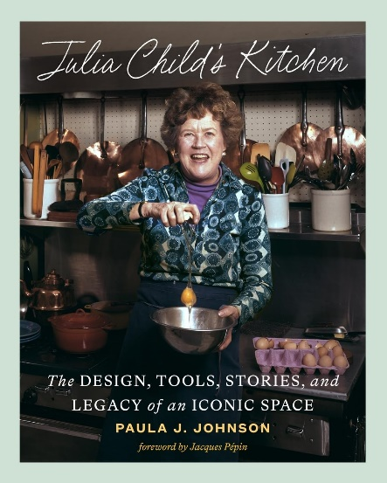
中文书名：《朱莉娅·蔡尔德的厨房：一个标志性空间的设计、工具、故事和传承》
英文书名：JULIA CHILD'S KITCHEN: The Design, Tools, Stories, and Legacy of an Iconic Space
作 者：Paula Johnson, Jacques Pépin
出 版 社：Abrams Books
代理公司：ANA/Jessica
页 数：288页
出版时间：2024年10月
代理地区：中国大陆、台湾
审读资料：电子稿
类 型：餐饮文化

内容简介：

《朱莉娅·蔡尔德的厨房》 深入挖掘了这位备受喜爱的烹饪书作家和电视明星最钟爱之地——她家的厨房——以及这个空间如何影响了我们今天的烹饪方式。

由雅克·佩潘（Jacques Pépin）为本书作序。

朱莉娅·蔡尔德20英尺乘14英尺的厨房既是一个严肃的工作空间，也是她的食谱试验室，散发着中世纪家庭的舒适感。如今，它已在华盛顿特区的美国国家历史博物馆展出了20年之久，成为游客的热门目的地。本书作者保拉·约翰逊（Paula Johnson）是朱莉娅·蔡尔德家庭厨房的原始收藏者、在史密森尼美国国家历史博物馆21年以来的保管者之一，她为我们提供了朱莉娅在家中的私人画像、分享了在朱莉娅厨房中与她共同烹饪的亲身经历，并深入探讨了为何她的厨房是反映二十世纪美国历史更宏大主题的窗口。

《朱莉娅·蔡尔德的厨房》通过生动的叙述、引人入胜的摄影作品以及对朱莉娅钟爱厨具的详细解说，揭示了这个房间背后的故事，包括其设计、用途、意义和传承，展现了朱莉娅·蔡尔德对当今美食的深刻影响。这个厨房里包含一千多个零部件和细节——工具、电器、器具、家具、艺术品、小装饰、书籍和一些奇思妙想——所有这些都反映了朱莉娅作为一名出色厨师、美食家、迷人的烹饪教师、电视开拓者、女性权益倡导者、导师，以及慷慨风趣的朋友的身份。厨房的布局、设计和内容反映了朱莉娅的烹饪哲学以及美国社会和文化变革的时期，为探讨二战后对性别角色和家庭生活观念转变，或烹饪工具、材料、烹饪方法和食物本身的传统与创新之间的矛盾等主题提供了平台。本书设计精美，是对朱莉娅·蔡尔德传承的致敬，将成为每位家庭厨师和朱莉娅·蔡尔德粉丝的必备之作。

书中包含彩色照片。

营销亮点：

- 永不过时的主题：从过去的忠实粉丝到现在观看Max'sJulia、Food Network'sThe Julia Challenge和Nora Ephron'sJulie and Julia等节目的年轻观众，朱莉娅的粉丝基础长青不衰。

- 独特的营销力量：史密森尼美国国家历史博物馆将与朱莉娅·蔡尔德基金会共同策划一场战略性的宣传和营销活动。本书还特别收录了对丹尼尔·布洛（Daniel Boulud）、多丽·格林斯潘（Dorie Greenspan）、玛莎·斯图尔特（Martha Stewart）等人的采访。

- 周年纪念出版：恰逢朱莉娅·蔡尔德奖设立十周年之际，本书的宣传活动将以美食历史周末/朱莉娅·蔡尔德奖颁奖典礼为重点。

- 朱莉娅粉丝购书：这是一个强大的类别，得到了两个权威平台的支持，独一无二。

作者简介：

保拉·约翰逊（Paula Johnson）是史密森尼美国国家历史博物馆的食品史馆长和美国食品史项目主任。她是2001年最初从朱莉娅·蔡尔德本人那里收藏厨房的馆长之一，此后多年一直与厨房及其物品打交道，积累了美国烹饪史、食品技术、历史和文化方面的专业知识。

雅克·佩潘（Jacques Pépin）是世界上最著名的厨师之一。作为一名专业厨师和讲师、14部脍炙人口的公共电视系列节目的主持人以及数十本烹饪书籍的作者，佩潘在过去一个世纪中推动了烹饪艺术和工艺的发展，其成就不亚于任何其他人物。他对烹饪教育的奉献促使雅克·佩潘基金会于2016年成立。

内页样张：

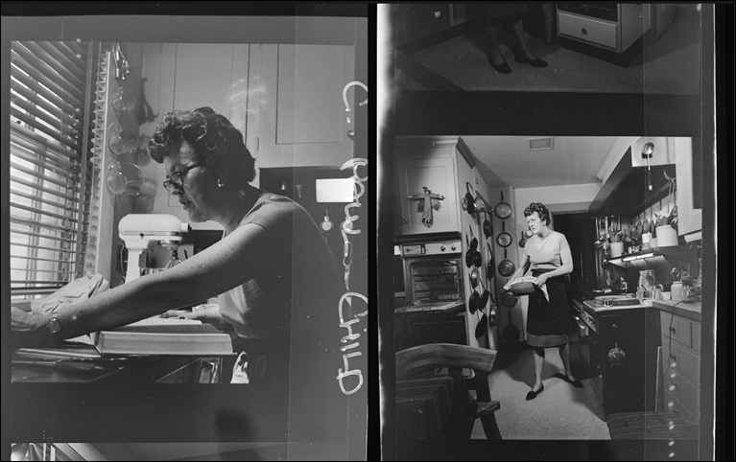
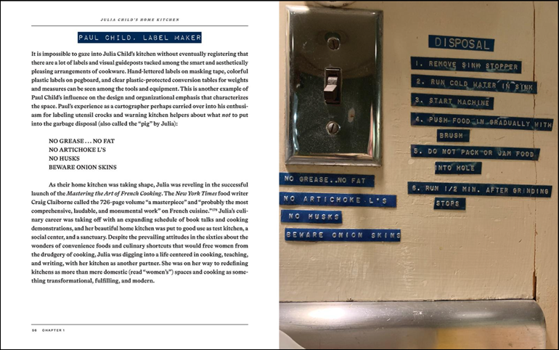
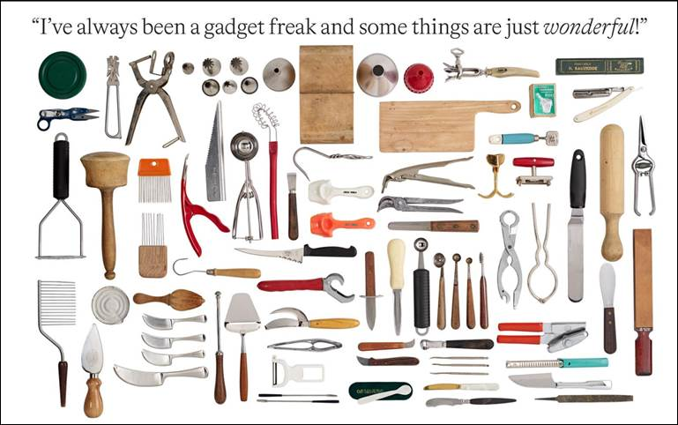

感谢您的阅读！
请将反馈信息发至：版权负责人
Email：Rights@nurnberg.com.cn
安德鲁·纳伯格联合国际有限公司北京代表处
北京市海淀区中关村大街甲59号中国人民大学文化大厦1705室, 邮编：100872
电话：010-82504106, 传真：010-82504200
公司网址：http://www.nurnberg.com.cn
书目下载：http://www.nurnberg.com.cn/booklist_zh/list.aspx
书讯浏览：http://www.nurnberg.com.cn/book/book.aspx
视频推荐：http://www.nurnberg.com.cn/video/video.aspx
豆瓣小站：http://site.douban.com/110577/
新浪微博：安德鲁纳伯格公司的微博_微博 (weibo.com)
微信订阅号：ANABJ2002

